Доработаем работу с категориями (создание, редактирование, обновление и удаление)

1. Пропишем в методе create возврат вида с формой добавления категории
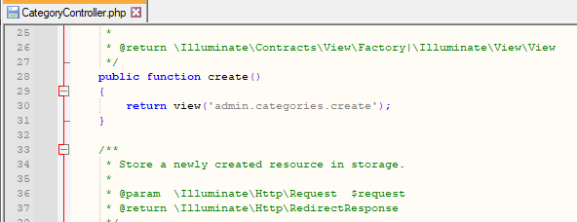
2. Скопируем верстку из index.blade.php (категории)
3. Найдем форму в шаблонах AdminLTE
Например, эту
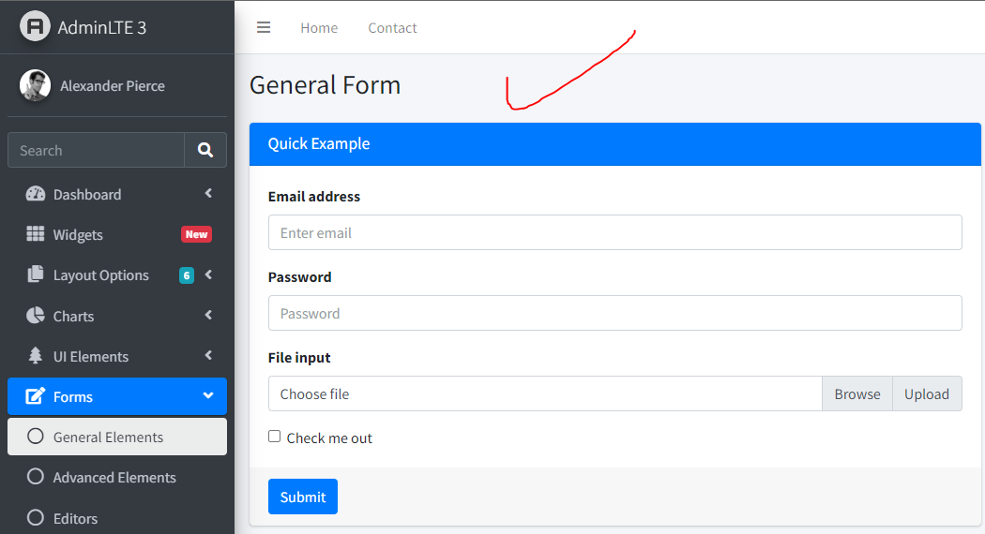
Вот готовая верстка
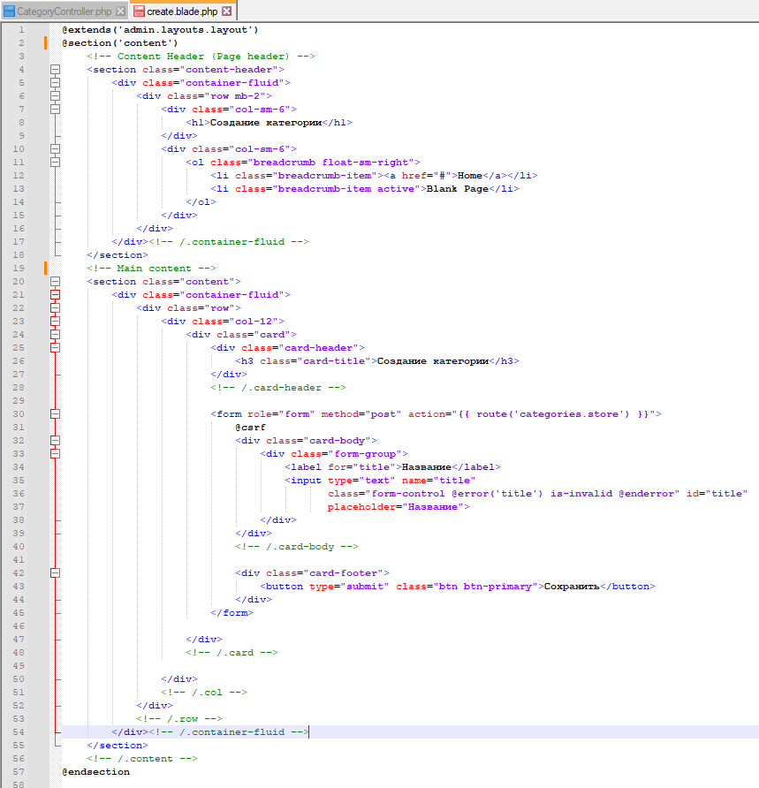
4. Реализуем метод store в контроллере
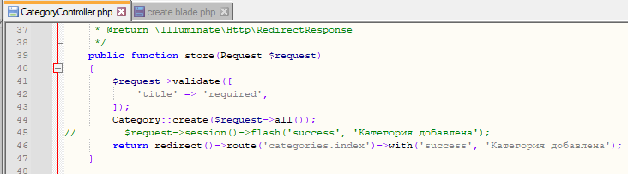
5. Создайте отдельный файл для вывода валидационных ошибок и подключите его в layout, пропишите вот такой код, подключение сделаете самостоятельно
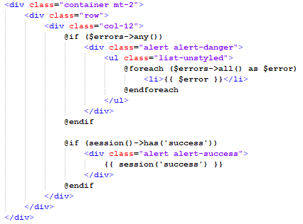
6. Добавьте несколько категорий, проверьте работу создания категории, а также пагинацию
7. Реализуем редактирование категории, пропишем в методе edit
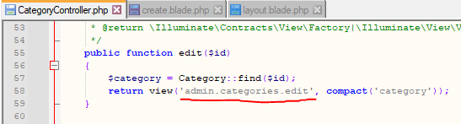
8. Создаем вид edit

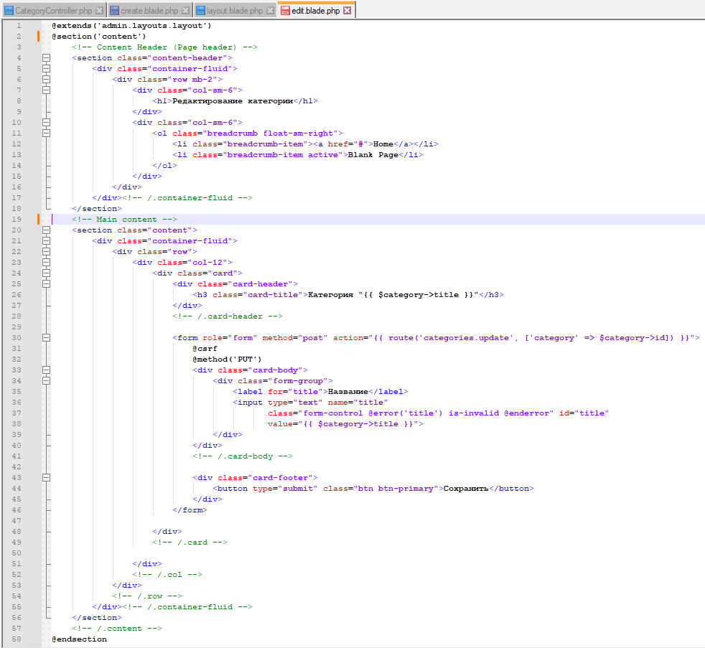

9. Реализуем метод update
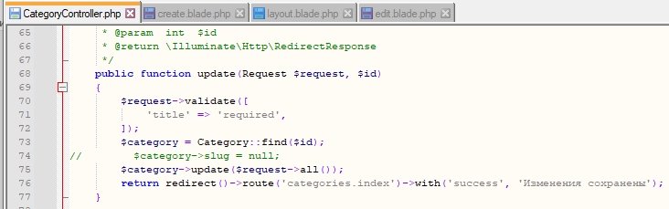
10. Отредактируйте категорию
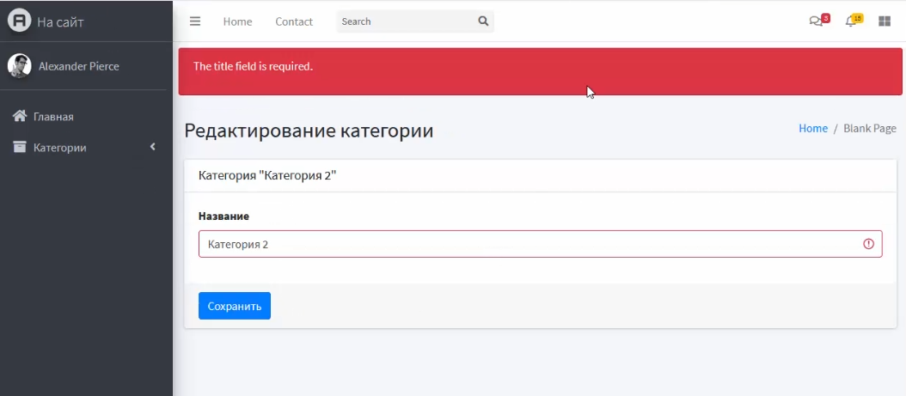
Должно быть как-то так
11. Реализуем метод destroy
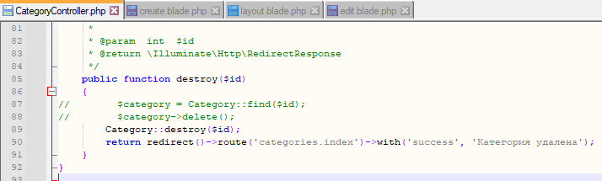
12. Удалите категорию

https://laravel.com/docs/9.x/eloquent#soft-deleting
Статья для самостоятельного изучения

